KLASA II lekcja nr 18 czwartek, 23 kwietnia 2020r.
Temat: Jak radzić sobie w trudnych sytuacjach, kiedy ktoś nas nie szanuje, tak jak na to zasługujemy? Zadania różne – wykorzystanie wiedzy i umiejętności matematycznych. Kwiecień plecień, bo przeplata trochę zimy, trochę lata – dynamika w muzyce.
Dzisiaj dowiecie się o tym, jak sobie radzić, kiedy ktoś zachowuje się wobec was niewłaściwie oraz do kogo możecie zwrócić się o pomoc. Poznacie dokument określający wasze prawa i przeanalizujecie treść wiersza o prawach dziecka. Zaproponujecie klasowy kodeks dobrych rad. Będziecie doskonalić umiejętności matematycznych. Dowiecie się, co oznacza dynamika w muzyce. Nauczycie się śpiewać piosenkę ,,Kwiecień plecień”.
- Zapoznanie się z treścią wiersza M. Brykczyńskiego ,,O prawach dziecka”
Niech się wreszcie każdy dowie
I rozpowie w świecie całym,
Że dziecko to także człowiek,
Tyle, że jeszcze mały.
Dlatego ludzie uczeni, którym za to należą się brawa,
Chcąc wielu dzieci los odmienić,
Stworzyli dla nich mądre prawa.
Więc je na co dzień i od święta - Spróbujcie dobrze zapamiętać:
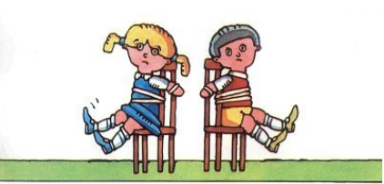
Nikt mnie siłą nie ma prawa zmuszać do niczego,
A szczególnie do zrobienia czegoś niedobrego.
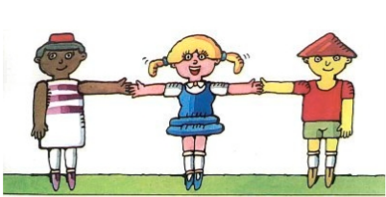
Mogę uczyć się wszystkiego, co mnie zaciekawi
I mam prawo sam wybierać, z kim się będę bawić
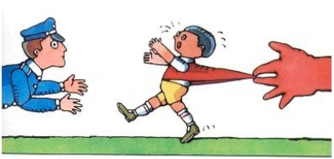
Nikt nie może mnie poniżać, krzywdzić, bić wyzywać,
I każdego mogę zawsze na ratunek wzywać.
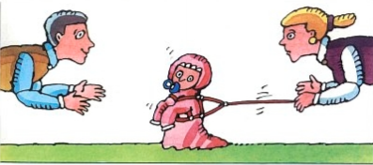
Jeśli mama albo tata już nie mieszka z nami,
Nikt nie może mi zabronić spotkać ich czasami.
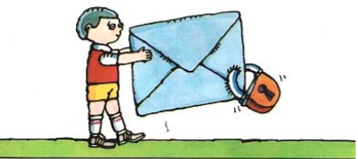
Nikt nie może moich listów czytać bez pytania,
Mam też prawo do tajemnic i własnego zdania.
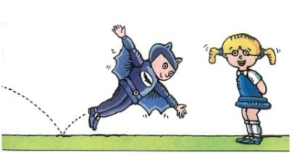
Mogę żądać, żeby każdy uznał moje prawa,
A gdy różnię się od innych, to jest moja sprawa.

Tak się tu w wiersze poukładały,
Prawa dla dzieci na całym świecie,
Byście w potrzebie z nich korzystały
Najlepiej jak umiecie.
- Analiza treści wiersza - wypowiedzi dzieci na temat wiersza i o tym jak rozumieją swoje prawa.
- Przekazanie informacji dotyczącej Konwencji o Prawach Dziecka – międzynarodowej umowy opisującej prawa dziecka przyjętej w 1989r. przez Zgromadzenie Ogólne Organizacji Narodów Zjednoczonych. Prawa wymienione w Konwencji mają wszystkie dzieci, bez wyjątku, a więc również ty; bez względu na to, kim jesteś, gdzie mieszkasz, czym zajmują się twoi rodzice, jakim mówisz językiem, jaką wyznajesz religię, jakiej jesteś płci, jaka jest twoja kultura, czy jesteś w pełni sprawny, czy też nie, bogaty czy biedny. Żadne z was – dzieci – nie może być traktowane niesprawiedliwie. - Obowiązkiem państwa jest dopilnowanie tego, aby prawa twoje i innych dzieci były przestrzegane. - Podstawowe prawa dziecka określone w Konwencji o prawach dziecka to: ● prawo do życia
i rozwoju, ● prawo do tożsamości, ● prawo do wychowania w rodzinie,
● prawo do swobodnego wyrażania własnych poglądów, ● prawo do swobody myśli, sumienia i wyznania, ● prawo do informacji, ● prawo do poziomu życia odpowiadającego rozwojowi dziecka, ● prawo do nauki,
● prawo do wypoczynku i czasu wolnego, ● prawo do wolności od przemocy fizycznej lub psychicznej, ● prawo do ochrony przed nielegalnym używaniem środków narkotycznych, ● prawo do znajomości swoich praw.
- Praca samodzielna z zeszytem do języka polskiego – wpisanie notatki Pamiętajcie nikt nie ma prawa was krzywdzić, przezywać, obrażać, poniżać. Takiemu traktowaniu możecie się sprzeciwić.
Nigdy nikogo nie wolno: - krzywdzić, bić, poniżać, wyśmiewać, zastraszać, okłamywać, dręczyć, upokarzać, zmuszać do robienia złych rzeczy. Zwracam się o pomoc do: - rodziców, -osób starszych, - do wychowawcy, - do innych nauczycieli, - do policji.
- Stworzenie klasowego kodeksu dobrych rad – może być to praca wspólna kilku osób – praca na kartce A4.
- Doskonalenie umiejętności matematycznych – rozwiązywanie różnych zadań – ćw. matematyczno-przyr. zad. 1 i 2 str. 80; zad. 1,2 i 3 str. 81 oraz zad. 1, 2 i 3 str. 82.
- Obejrzenie filmiku muzycznego wyjaśniającego znaczenie słów piano-forte https://www.youtube.com/watch?v=gL-tvY9V2RA
- Połączenie każdego obrazka z odpowiednią nazwą dynamiki: forte – głośno i piano – cicho (słowa te pochodzą z języka włoskiego) - karty muzyczne str. 25 zad. 1 i 2.
- Posłuchanie piosenki ,,Kwiecień plecień” – nauka słów piosenki https://www.youtube.com/watch?v=v_uIhX6WpYM
- Nauka śpiewu piosenki ,,Kwiecień plecień” – skorzystanie z linków https://www.youtube.com/watch?v=6700KjlwT3s lub https://www.youtube.com/watch?v=7glq1ruuEqI
- Obejrzenie wideolekcji z nauką piosenki ,,Kwiecień plecień” i zabawą rytmiczną, do której zaproś kogoś z domowników
https://www.youtube.com/watch?v=14pD3-2vM2A

